Câu 23: [DS12.C4.3.BT.b] (THPT CHUYÊN KHTN - LẦN 1 - 2018) . Tập hợp tất cả các điểm biểu diễn các số phức thỏa mãn: là đường tròn có tâm và bán kính lần lượt là:
A. ;. B. ;. C. ;. D. ;.
Lời giải
Chọn A
Gọi số phức
Ta có:
Vậy tập hợp tất cả các điểm biểu diễn các số phức thỏa mãn: là đường tròn có tâmvà có bán kính .
Câu 20. [DS12.C4.3.BT.b] (CHUYÊN LAM SƠN THANH HÓA LẦN 3-2018) Điểm M trong hình vẽ dưới đây biểu thị cho số phức
A. . B. .
C. . D. .
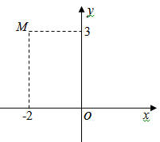
Lời giải
Chọn B
Hoành độ, tung độ của điểm là phần thực, phần ảo của số phức .

Câu 8: [DS12.C4.3.BT.b](THPT ĐẶNG THÚC HỨA-NGHỆ AN-LẦN 2-2018) Điểm trong hình bên là điểm biểu diễn cho số phức
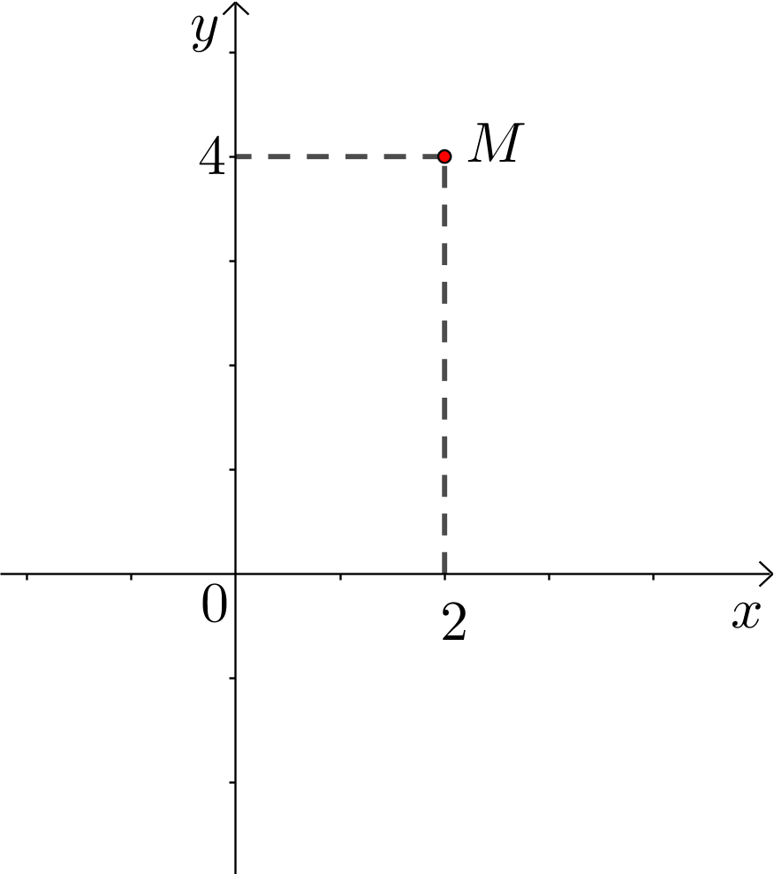
A. . B. . C. . D. .
Lời giải
Chọn B
Điểm biểu diễn cho số phức .
Câu 16: [DS12.C4.3.BT.b](THPT NGUYỄN THỊ MINH KHAI-SÓC TRĂNG-2018) Cho số phức thoả mãn . Hỏi điểm biểu diễn số phức là điểm nào trong các điểm , , , ở hình bên ?
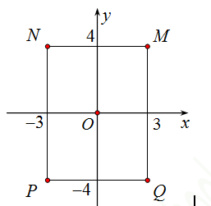
A. Điểm . B. Điểm . C. Điểm . D. Điểm .
Lời giải
Chọn A
Ta có . Do vậy điểm là điểm biểu diễn số phức .
Câu 44: [DS12.C4.3.BT.b] (Toán học tuổi trẻ tháng 1- 2018 - BTN) Trên mặt phẳng phức tập hợp các 2018 phức thỏa mãn là đường thẳng có phương trình
A. . B. . C. . D. .
Lời giải
Chọn D
Từ
Do đó
.

